Этот праздник очень важный отмечаем в феврале,
Праздник воинов отважных, праздник мира на земле,
Ведь сегодня день особый для мальчишек и мужчин-
День защитника Отечества знает каждый гражданин!

В нашем детском саду ежегодно проводится спортивно-патриотический праздник, посвященный «Дню Защитника Отечества», и это стало уже доброй традицией.
Цель мероприятия: формирование чувства патриотизма у дошкольников.
Подготовка к празднику вызывает у детей интерес, на основе которого формируются их нравственные качества. В течение недели в старших возрастных группах проводятся различные мероприятия: чтение художественной литературы, беседы, рассматривание иллюстраций по теме, просмотр слайдов, отгадывание загадок о военной технике, о разных родах войск, рисование, лепка по теме. С большим интересом воспитанники с помощью воспитателей изготавливают из разного материала подарки для любимых пап, дедушек, старших братьев.
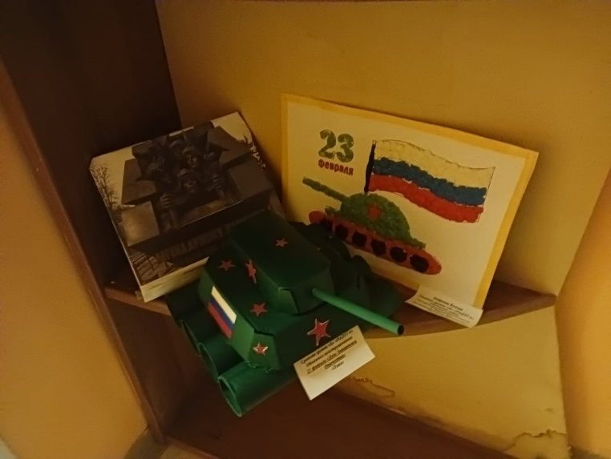
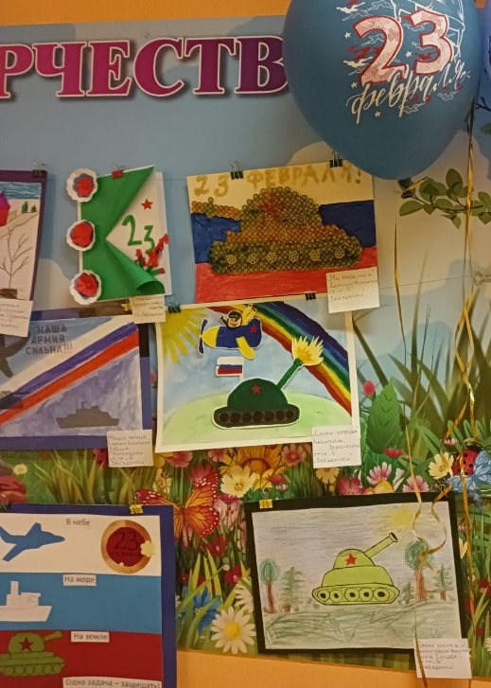

Итогом тематической недели стал спортивно-патриотический праздник. В нём принимали участие 2 команды: «Десантники» и «Лётчики». Участники пели, танцевали, рассказывали стихи, отгадывали сложные загадки, а так же показали ловкость и мужество. Все присутствовавшие на празднике, получили массу положительных эмоций.
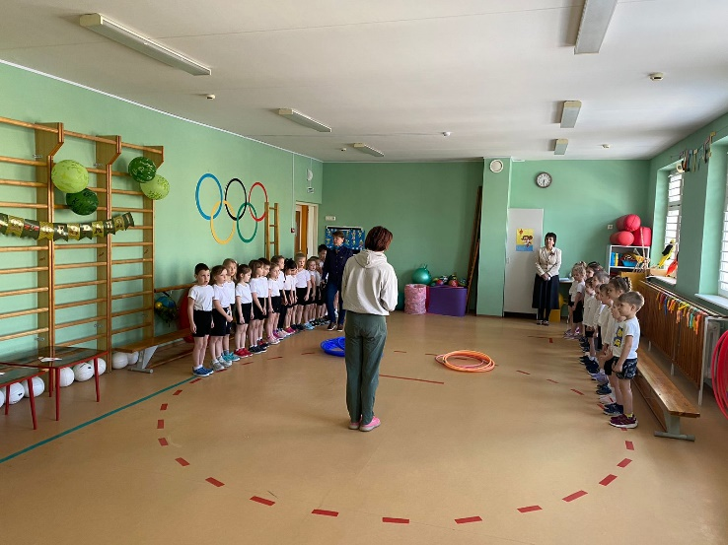
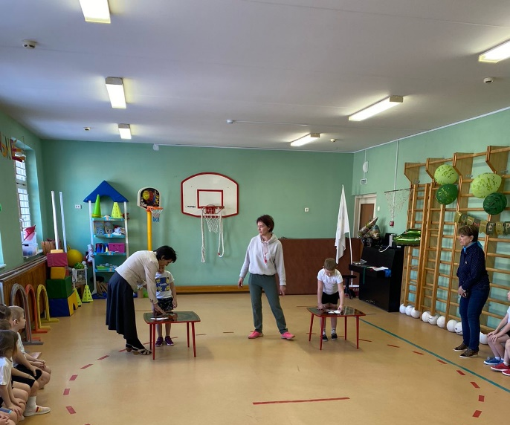
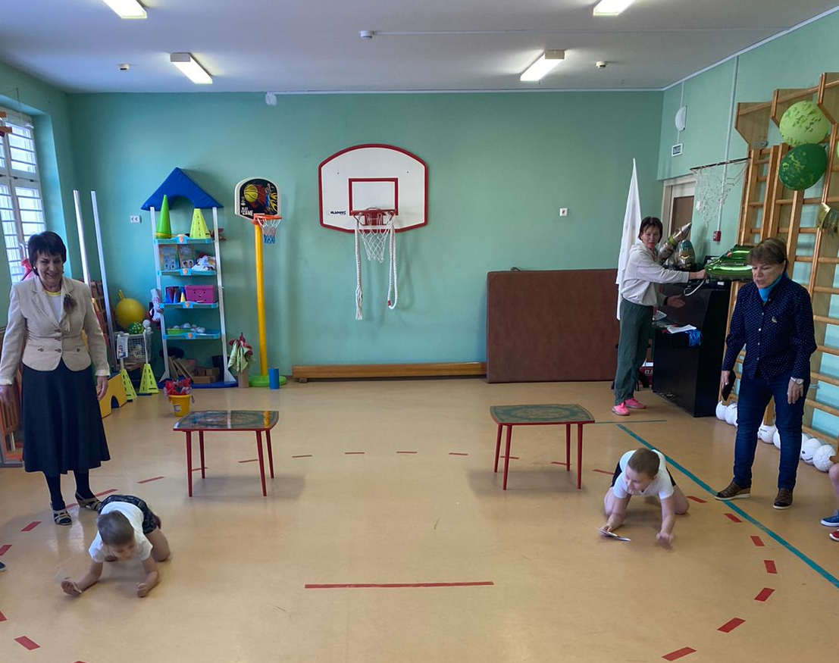

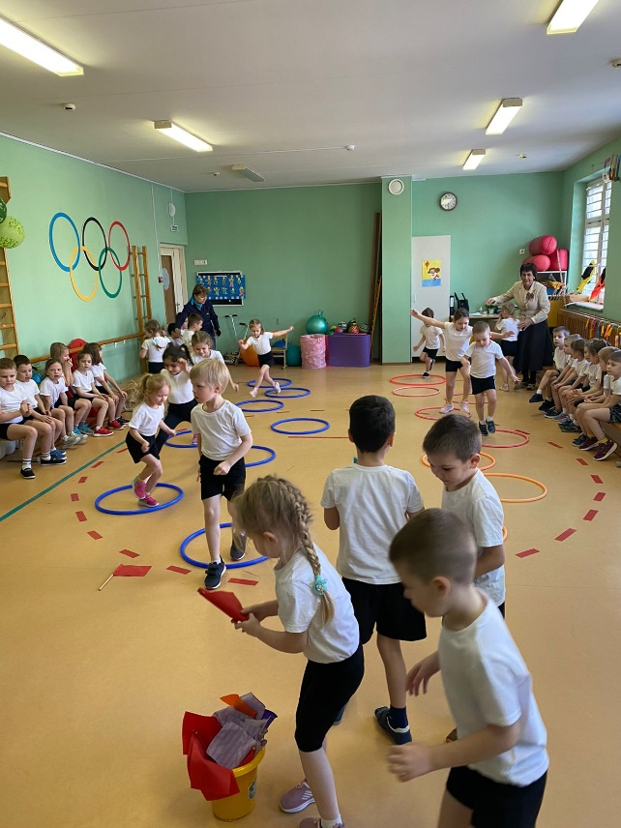

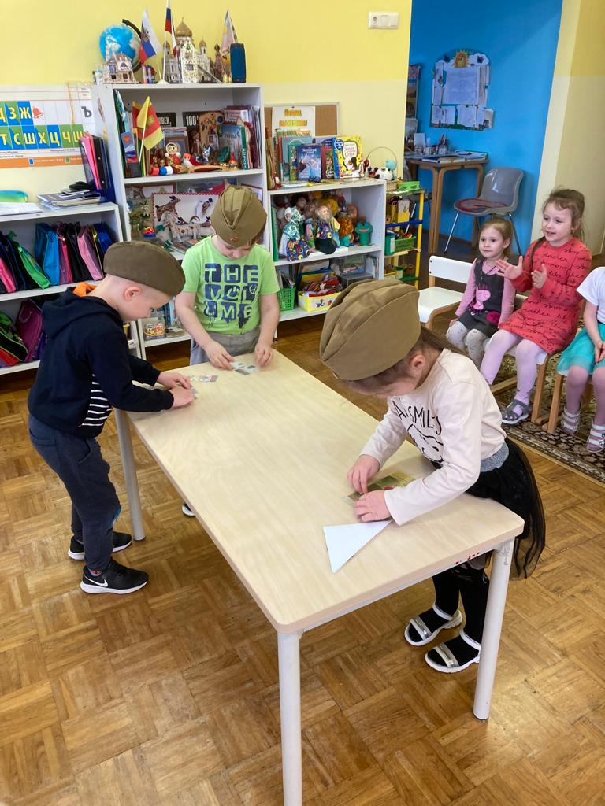

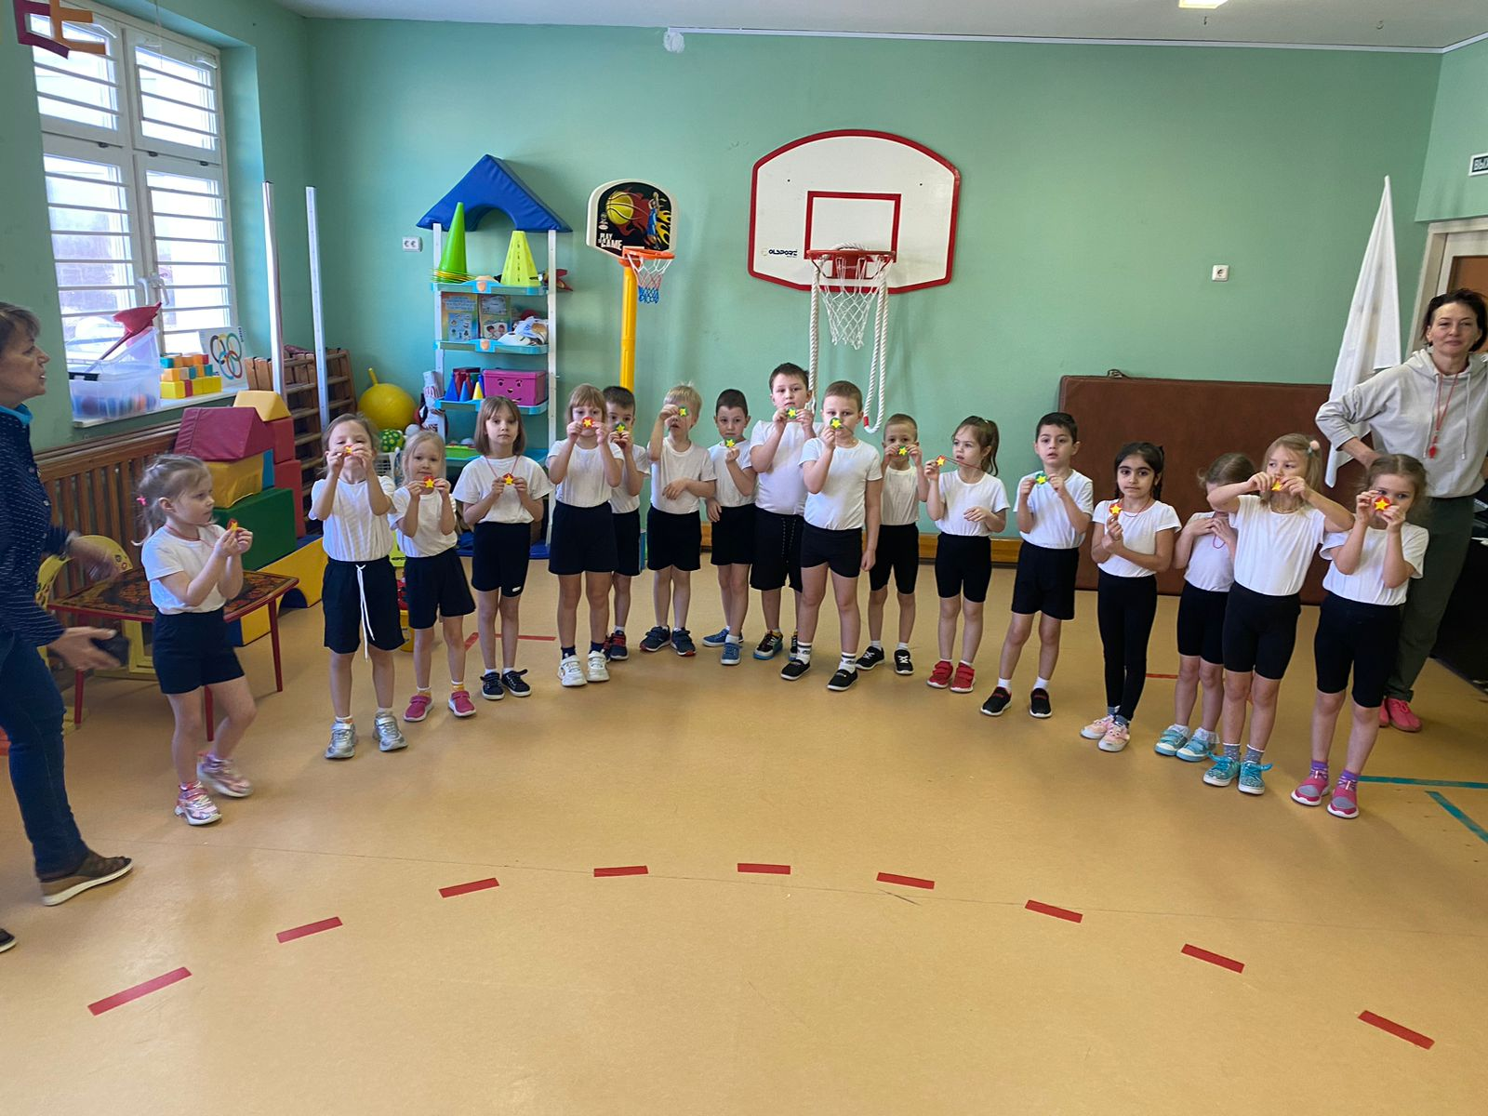
Сортивный праздник – это радость, веселье, торжество, которое входит в жизнь ребенка ярким событием и остается на долго в памяти.

